

**Direction Vie Citoyenne**

**Délégation Lutte contre les discriminations**

***Etude d’impact des politiques publiques nanterriennes sur***

***l’égalité femmes-hommes.***

***2015***

**Table des matières**

REMERCIEMENTS 4

INTRODUCTION 5

Méthodologie 6

Le rapport 7

PREMIERE PARTIE : 8

La monoparentalité 8

La situation face à l’emploi 9

Pour savoir si ces inégalités sont aussi présentes au sein de l’administration, il est intéressant d’analyser la situation des femmes employées par la Mairie de Nanterre.Le taux de féminisation de l’administration nanterienne est élevé, mais la division sexuelle du travail persiste 11

Les violences de genre 13

La persistance des stéréotypes de genre 16

Les filles et les garçons face à la réussite scolaire et à l’orientation 16

Les garçons réussissent moins bien à l’école mais ils sont sous-représentés dans les actions d’accompagnement à la scolarité menées par les associations 16

L’orientation scolaire est très stéréotypée, poussant les filles dans les filières les moins valorisées 16

La fréquentation des activités municipales et associatives 17

La fréquentation des espaces publics 19

DEUXIEME PARTIE : Les politiques publiques ne répondent qu’en partie aux inégalités existantes 21

La confusion entre égalité et mixité 22

Le manque de données sexo-spécifiques ne permet pas l’analyse d’impact des politiques publiques 23

L’écart entre le constat et les politiques publiques 24

Une prise de conscience de l’importance de l’égalité femmes-hommes 25

TROISIEME PARTIE : Les préconisations 26

1. Développer des données sexo-spécifiques 26
2. Former les professionnel-le-s à l’égalité femmes-hommes 26
3. Elaborer un plan d’action pour la promotion de l’égalité femmes-hommes à travers une approche intégrée (gender mainstreaming) 27
4. Développer une approche qui prenne en compte les multiples formes d’inégalités (de classe, de genre et ethno-raciale) 28

ANNEXES 30

REMERCIEMENTS

Ce diagnostic a été réalisé grâce au soutien de la région Ile de France.

Nous souhaitons remercier les Directions de la Santé, de la Tranquillité Publique, de l’Enseignement, de l’Aménagement et du Développement, des Ressources Humaines, ainsi que l’Observatoire Social et l’Observatoire de la Santé pour avoir fourni les données et les informations qui apparaissent dans ce document.

Nous souhaitons remercier aussi les partenaires associatifs et les agent-e-s qui ont participé à l’enquête par des échanges d’informations, des conseils et des contacts.

INTRODUCTION

La ville de Nanterre s’est inscrite dans la politique de la ville dès les premiers dispositifs, reconnaissant l’existence sur la commune et dans le pays d’inégalités territoriales. Dans ce cadre, elle agit avec l’Etat pour garantir l’égalité des droits entre les habitants des 4 quartiers prioritaires et le reste du territoire. Cette politique est fondamentale d’abord parce que les écarts entre ces quartiers et le reste de la commune ne cessent de croître mais aussi parce que cette politique est contractuelle et qu’elle permet à toutes les institutions de s’investir prioritairement sur ces zones.

Cependant, le travail de lutte contre des inégalités territoriales ne peut se réaliser efficacement sans être accompagné d’un travail sur les populations les plus fragiles. En effet, certaines catégories de populations rencontrent des difficultés particulières dans l’accès aux droits économiques et sociaux (lutte contre les inégalités). Ces populations peuvent également subir des traitements différenciés sur des critères de « race », de sexe, d’origine géographique… (lutte contre les discriminations).

Dans le cadre des missions de la Direction de la Vie Citoyenne, il est apparu que deux populations spécifiques étaient plus exposées que les autres à ces fragilités : personnes selon leur origine réelle ou supposée et les femmes particulièrement celles vivant dans les quartiers prioritaires de la politique de la ville. Ces inégalités sont le résultat de constructions sociales qui se fondent sur les nombreux stéréotypes présents dans la famille, l’éducation, la culture, les média, le monde du travail, l’organisation de la société…autant de domaines dans lesquels il est possible d’agir en adoptant une approche nouvelle et en opérant des changements structurels. La neutralité des politiques publiques, ayant pour vocation le respect de l’universalisme, participe, selon nous, au renforcement des inégalités, par le maintien des individus dans la situation d’inégalités préexistantes dans la société.

**Les collectivités locales qui sont les sphères de gouvernance les plus proches de la population représentent le niveau d’intervention le mieux placé pour combattre la persistance et la reproduction des inégalités, et pour promouvoir une société véritablement égalitaire.**

C’est pourquoi il est nécessaire que la ville de Nanterre apporte une réponse politique forte en matière de promotion de l’égalité et de lutte contre les discriminations, par une prise en compte transversale de ces problématiques dans la mise en œuvre de ses politiques publiques et par des actions spécifiques.

C’est dans ce cadre que le Bureau Municipal a décidé la réalisation d’une étude sur l’égalité femmes hommes.

Cette étude, étant la première réalisée dans la ville de Nanterre, a pour vocation de faire ressortir les inégalités entre les femmes et les hommes dans le domaine de l’emploi, de l’éducation, dans les loisirs, etc... et à analyser l’impact des politiques publiques nanteriennes sur ces inégalités.

Le questionnement de départ est celui de savoir si les actions et les politiques mises en œuvre par les acteurs locaux (Services de la ville et partenaires associatifs) réitèrent ou réduisent les inégalités existantes.

Méthodologie

Du point de vue méthodologique ce travail se concentre sur l’exploitation primaire et secondaire des données quantitatives, et sur des questionnaires envoyés aux différents services de la ville, ainsi qu’aux partenaires associatifs.

Dans un premier temps, l’enquête a démarré par le recueil de données sexo-spécifiques dans les domaines de l’emploi, de l’éducation, de la santé, des loisirs, etc… Ce temps de travail a duré plusieurs mois car la ville de Nanterre ne dispose pas d’une base de données centralisée.

Les données démographiques et sur l’emploi ont été les plus faciles à obtenir grâce à la base de données fournie par le recensement de la population INSEE. Malheureusement les données les plus récentes sont de 2011, ce qui ne permet pas d’avoir une vision récente des évolutions sur le marché de l’emploi, surtout en période de hausse du chômage.

D’autres données proviennent des services de la ville qui ont souhaité collaborer à l’enquête en cours.

Un deuxième temps d’enquête a été réalisé par questionnaire. Le questionnaire a été envoyé aux différents services (Enseignement, Sport, Culture, Jeunesse, Vie Citoyenne, Tranquillité Publique) ainsi qu’aux partenaires associatifs afin de comprendre si les politiques municipales prennent en compte l’égalité femmes-hommes ou si, au contraire, on constate une absence de discours sur cette thématique de la part des acteurs locaux.

Le questionnaire a permis d’interroger :

* La conception d’égalité femmes-hommes
* La définition de pauvreté et les risques de pauvreté spécifiques aux femmes
* La perception des stéréotypes sexistes
* Le degré de formation des équipes
* Les éventuelles actions déjà mises en place concernant l’égalité femmes-hommes
* La volonté et les moyens de travailler sur cette question

Le choix de l’échantillon repose sur plusieurs critères.

Pour les services de la ville :

* la mission et l’objet de la direction
* les priorités de l’équipe municipale
* le public ciblé

Pour les associations :

* la mission et l’objet de l’association
* le montant de la subvention octroyée par la Mairie de Nanterre

Le questionnaire a été envoyé le 1er juin 2015 aux enquêté-e-s pour qu’il puisse être rempli et renvoyé dans un délai de 3 semaines.

55 % de taux de réponse aux questionnaires.

Le rapport

L’étude a été élaborée à partir des données recueillies et des réponses au questionnaire. Le rapport se divise en trois parties.

La première partie de l’étude vise à montrer la persistance des sources d’inégalité et des stéréotypes de genre à Nanterre.

La deuxième partie s’intéresse au rôle des politiques publiques sur l’égalité femmes-hommes et leur degré de prise en compte de l’égalité femmes-hommes.

La troisième et dernière partie présente les préconisations à mettre en œuvre afin de promouvoir l’égalité femmes-hommes à la fois de manière transversale et spécifique (approche intégrée de genre[1]).

PREMIERE PARTIE :

**Les sources de l’inégalité de genre**

A Nanterre, tout comme dans tout le reste de la France, du fait de la présence d’inégalités entre les femmes et les hommes dans nombreux secteurs socio-économiques et de stéréotypes de genre, les femmes sont une catégorie très précarisée.

Cette étude souligne la présence de quatre facteurs principaux de précarisation des femmes sur le territoire nanterrien. Ces facteurs sont :

1. la monoparentalité
2. la situation face à l’emploi
3. les discriminations multiples liées à l’origine ethno-raciale et au sexe
4. la violence de genre

La monoparentalité

La monoparentalité est le premier des éléments de précarisation des femmes.

Moins actives, travailleuses précaires et à temps partiels, retraitées, cheffes de foyers monoparentaux, les femmes sont de plus en plus exposées à la précarité. Les femmes cheffes de famille monoparentale vivent plus souvent que les hommes sous le seuil de pauvreté en France. La majorité des allocataires de minima sociaux sont en effet des femmes.

**Le taux de pauvreté des foyers monoparentaux est, en 2013, de 44%,** en augmentation de 3 points par rapport à 2007. Ce chiffre passe à 56% si l’on prend en considération seulement les foyers monoparentaux bénéficiaires d’au moins une prestation sociale. 78% des foyers monoparentaux perçoivent au moins une prestation sociale et 27% sont bénéficiaires du Revenu de Solidarité Active.

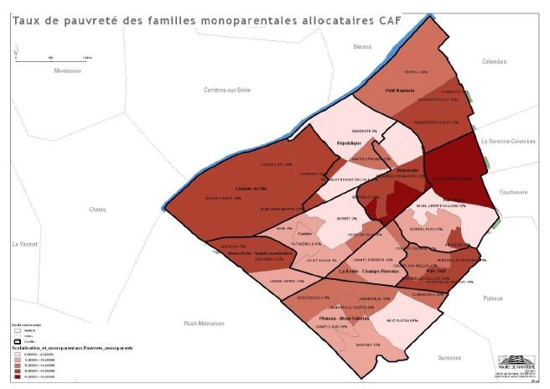**Carte 1 :** **Taux de pauvreté des foyers monoparentaux par quartier**

**Le nombre de familles monoparentales à Nanterre ne cesse de progresser, passant ainsi de 3899 en 1999 à 4611 en 2011. Celles-ci représentent 13,3% des ménages, contre 12,4% en 1999. 85% des foyers monoparentaux sont composés d’une femme avec enfant.**

Même s’il s’agit d’une tendance générale due à l’augmentation des ruptures d’unions avec enfant, ces familles sont surreprésentées à Nanterre par rapport au département et à la région (10%) **en raison de l’importance du parc social et la proximité de structures d’accueil de petite enfance ou de transports. Ces familles sont donc très présentes dans les secteurs qui cumulent fragilités sociales et familiales, particulièrement le parc Sud, Provinces Françaises et le quartier du Petit-Nanterre.**

Les conséquences socio-économiques pour les femmes à la tête de foyers monoparentaux sont importantes : revenus du travail incertains, horaires atypiques, difficile conciliation entre la vie professionnelle et la vie privée.

On recense à Nanterre 978 places d’accueil collectif régulier soit 22.9 places pour 100 enfants contre 13.3 au niveau national. Même si ces chiffres montrent un engagement de la ville dans l’accueil des enfants de moins de 3 ans, on constate un manque de mode de garde puisque la majorité des enfants sont gardés hors accueil collectif. L’accès au marché du travail est rendu plus difficile à cause de ce déficit de mode de garde, ce qui est une entrave à la recherche d’emploi et a pour conséquence des revenus insuffisants dans le foyer.

La situation face à l’emploi

Avec la monoparentalité, les inégalités sur le marché de l’emploi font partie des éléments de précarisation des femmes. A Nanterre les femmes ont **un taux d’activité et d’emploi inférieur à ceux des hommes** (-4,6% sur le taux d’activité et -3,2% sur le taux d’emploi).

Cependant, les femmes ont un taux de chômage moins élevé, signifiant que leur entrée sur le marché de l’emploi est plus facile que pour les hommes. Néanmoins, il existe une ségrégation verticale qui a pour conséquence une sur-représentation des femmes parmi les employées et une sous-représentation parmi les cadres.

Le tableau ci-dessous présente la répartition des femmes et des hommes par catégorie socio-professionnelle. Les femmes sont moins nombreuses parmi les cadres, les commerçants et les ouvriers, et **se concentrent dans la catégorie des employées : 30,1% des femmes actives** (33% et 40% respectivement pour le département des Hauts-de-Seine et la région Ile-de-France) **sont employées contre 14,3% des hommes.**

A représentation presque égale (35018 hommes contre 35362 femmes) **elles sont sous-représentées** **dans les emplois** **relevant des CSP +** (15 % d’hommes contre 10,4% de femmes dans la catégorie « cadres professions intellectuelles supérieures » et des CSP- (Elles le sont aussi dans la catégorie « ouvriers ») :17,8% d’hommes contre 3% de femmes.

**Tableau 1 : Population de 15 ans ou plus par sexe et catégorie socioprofessionnelle**

|  |  |  |  |  |  |  |
| --- | --- | --- | --- | --- | --- | --- |
|  | **Hommes** | **Femmes** | **Ensemble** | **Hommes (en % de l’ensemble des hommes)** | **Femmes (en % de l’ensemble des femmes)** | **Ensemble (en %)** |
| **Agriculteurs exploitants** | 7 | 3 | 10 | 0,0% | 0,0% | 0,0% |
| **Artisans. commerçants. Chef-fes d'entreprise** | 1294 | 273 | 1567 | 3,7% | 0,8% | 2,2% |
| **Cadres et professions intellectuelles supérieures** | 5247 | 3675 | 8922 | 15,0% | 10,4% | 12,7% |
| **Professions intermédiaires** | 4823 | 5511 | 10334 | 13,8% | 15,6% | 14,7% |
| **Employés** | 4993 | 10628 | 15621 | 14,3% | 30,1% | 22,2% |
| **Ouvriers** | 6244 | 1169 | 7413 | 17,8% | 3,3% | 10,5% |
| **Retraités** | 5637 | 6023 | 11660 | 16,1% | 17,0% | 16,6% |
| **Autres personnes sans activité professionnelle** | 6772 | 8079 | 14851 | 19,3% | 22,8% | 21,1% |
| **Ensemble** | 35018 | 35362 | 70380 | 100,0% | 100,0% | 100,0% |

Source : INSEE RP 2011

*Lecture : 5247 hommes appartiennent à la catégorie des cadres, ce qui représente 15% de l’ensemble de la population masculine.*

Les secteurs à plus haute concentration (supérieur à 60% de l’ensemble des travailleurs salarié-e-s ou non salarié-e-s) de main d’œuvre féminine sont celui de « l’administration publique de l’enseignement et de l’action sociale » à hauteur de 63% (contre 37% pour les hommes) ; « autres activités et services » (69% des salarié-e-s). Cette catégorie très féminisé se compose principalement des activités de

ménage en tant qu’employeur et producteur et d’aide à la personne.

Les données disponibles sur les conditions d’emploi et le temps de travail montrent que **les femmes sont plus souvent que les hommes à temps partiel et dans les emplois à durée limitée.**

Les nanterriennes travaillent plus souvent à temps partiel que les hommes dans les emplois à durée indéterminée, déterminée et emplois jeunes (près de 70% des temps partiels sont féminins). En plus de ça, elles sont plus nombreuses à obtenir un emploi à durée déterminée (à temps complet ou partiel). **Sur la totalité des femmes ayant un emploi, 20% sont à temps partiel** (contre 8,7% des hommes). Ce chiffre est à peine inférieur à la moyenne régionale de 21% de femmes en temps partiel contre 8% des hommes (Source INSEE RP 2009).

Sur l’ensemble des emplois précaires (soit l’ensemble des CDD, contrat d’apprentissage, agence intérim, emplois jeunes et stagiaires) à temps partiel, 58% sont féminins, alors qu’à temps complet la répartition entre les femmes et les hommes est plus égalitaire.

Pour résumer, les femmes sont victimes d’inégalités diverses sur le marché de l’emploi : moins actives, concentrées dans les échelons les plus bas et dans les métiers moins valorisés, majoritairement dans les temps partiels.

Pour savoir si ces inégalités sont aussi présentes au sein de l’administration, il est intéressant d’analyser la situation des femmes employées par la Mairie de Nanterre.Le taux de féminisation de l’administration nanterienne est élevé, mais la division sexuelle du travail persiste

Chaque année, le service des Ressources Humaines élabore un Bilan Social visant à présenter un état des lieux des salarié-e-s de la Mairie. Les chiffres indiquent que le taux de féminisation est de 67,12 % à Nanterre (contre 65 % dans les collectivités du CIG petite couronne).

Et par catégorie le taux de féminisation est de:

Catégorie A : 69.17 % de femmes

Catégorie B : 63.21 % de femmes

Catégorie C : 68.00 % de femmes

Au niveau national, la FPT compte 60 % de femmes en catégorie A, 64 % en catégorie B (principalement dans les filières sociale et administrative) et 60 % en catégorie C.

Parmi les postes de direction, 65% (13 postes sur 20) sont occupés par des femmes. Parmi les postes de direction générale 50% (3 sur 6) sont occupés par des femmes.

Contrairement aux données précédentes, les femmes sont majoritaires aussi parmi les cadres. La ségrégation verticale qui est présente globalement à Nanterre ne se reflète pas dans la collectivité locale.

Ces chiffres sont nettement plus élevés que la moyenne nationale, où seulement 35% des femmes atteignent les postes de direction dans la FPT.

Concernant l’égalité salariale, le Bilan Social montre qu’une disparité de salaire existe et elle est en moyenne de 8,6%. Selon les directions, l’écart salarial est favorable aux femmes ou aux hommes. Dans les filières sportive et culturelle, les femmes ont en moyenne un salaire brut mensuel plus élevé, alors que dans les autres l’écart salarial est plus favorable aux hommes. Les écarts plus élevés sont constatés dans la filière administrative, à hauteur de 11,8% d’écart en faveur des hommes, et dans la filière sportive, de 13,5% en faveur des femmes.

Il faut noter que l’écart salarial moyen n’explique pas grand chose. Pour avoir une idée des écarts de rémunérations, il faudrait calculer cet écart pour des postes égaux à compétences égales et en prenant en compte le système de primes. De plus, sachant que plus de 90% des temps partiels sont féminins, il faudrait calculer les écarts selon une rémunération horaire.

Il serait intéressant de développer de nouvelles données plus approfondies pour avoir une vision spécifique de ce phénomène.

Le rapport de la Direction des Ressources Humaines indique en outre que, malgré un taux de féminisation élevé, la répartition des métiers reproduit une vision stéréotypée des carrières féminines et masculines[2]. Les métiers techniques et manuels sont occupés majoritairement par les hommes, alors que les métiers d’accompagnement des personnes sont majoritairement féminins. De plus, les tâches administratives sont largement dévolues aux femmes.

***Les discriminations multiples liées à l’origine ethno-raciale et le sexe***

**Tableau 2 : Taux d’activité, d’emploi et de chômage des 15 ans et plus par sexe et situation quant à l’immigration à Nanterre et en France.**

|  |  |  |  |  |
| --- | --- | --- | --- | --- |
|  | **Nanterre\*** | | | |
|  | Hommes (Ensemble) | Femmes (Ensemble) | Hommes immigrés | Femmes immigrées |
| **Taux d’activité** | 65,70% | 61,10% | 66,40% | 60,30% |
| **Taux d'emploi** | 55,70% | 52,50% | 53,20% | 47,50% |
| **Taux de chômage** | 15,20% | 14% | 19,80% | 21,20% |
|  | **France\*\*** | | | |
| **Taux d’activité** | 61,30% | 52,20% | 65,50% | 47,50% |
| **Taux d'emploi** | 55,50% | 47,40% | 54,40% | 39,20% |
| **Taux de chômage** | 10% | 9,70% | 17% | 17,50% |

*Source : INSEE RP 2011

**Source : Enquête Emploi 2013

Le tableau met en évidence des discriminations cumulées. D’une part, les taux d’activité et d’emploi des femmes sont inférieurs à ceux des hommes à Nanterre comme en France, soulignant une inégalité fondée sur le sexe. D’autre part, si l’on regarde à la catégorie des femmes immigrées, il est possible de constater que celles-ci ont un taux d’activité et d’emploi encore inférieur.

**En prenant en considération le taux d’emploi des femmes immigrées à Nanterre, on constate que 52,5% d’entre elles n’exercent pas un emploi[3]**, alors que leur taux d’activité est a peine inférieur à celui de l’ensemble des femmes. En plus de ça, leur taux de chômage est le plus élevé. **Ceci montre qu’à taux d’activité comparable, les femmes immigrées ont moins accès à l’emploi que les femmes non immigrées.**

A ce stade il n’est pas possible de déterminer si la situation des femmes immigrées est due à un cumul d’inégalités fondées sur le sexe et l’origine ethnique, mais le constat montre que **les femmes immigrées sont moins actives sur le marché de l’emploi que les trois autres catégories, plus au chômage, plus souvent femmes au foyer.**

Les violences de genre

**Les chiffres du Commissariat de Nanterre montrent qu’en 2014, 150 femmes ont été victimes de violences physiques et sexuelles sur conjoint et que 205 femmes victimes de violences ont porté plainte.**

Les femmes victimes de violences conjugales devant s’éloigner immédiatement du foyer, recourent en première instance à l’hébergement d’urgence en appelant le 115 et en obtenant des nuitées d’hôtel.

Dans un deuxième temps, ce sont les hébergements « temporaires » qui abritent les victimes pour une période allant de 1 à 2 ans. Ces hébergements sont mis à disposition pour les associations telles que l’Escale, l’AFED et l’AIF 92 pour qu’elles puissent accompagner les femmes victimes, les sortir du cycle de violence et leur permettre de se réinsérer.

L’accueil des femmes victimes de violences conjugales est de trois ordres différents : l’hébergement d’urgence, l’hébergement temporaire et le relogement.

L’hébergement d’urgence des femmes victimes de violences conjugales accompagnées par des associations telles que l’Escale, l’AFED et l’AIF passe par le 115 et par des nuitées d’hôtel (en 2014, parmi les 41 nouvelles femmes accompagnées par l’AFED 3 étaient hébergées par le 115).

Concernant l’hébergement temporaire, l’Escale, l’AIF 92 et l’AFED disposent d’hébergements sous forme de bail associatif dans la ville de Nanterre.

L’Escale, qui en 2014 a hébergé 9 femmes et 7 enfants originaires de Nanterre, dispose de deux appartements de 8-9 places dans la ville. Un des deux appartements se situe dans la Maison de retraite Sainte Geneviève.

Cette première expérimentation visait à réserver, au sein du bâtiment, un logement à l’association l’Escale pour les femmes victimes de violences conjugales. L’évaluation de cette expérimentation est en cours, mais les premiers constats sont très positifs.

L’AIF 92 a signé un bail associatif lui accordant une résidence sociale pour les femmes victimes de violences conjugales. Cette résidence contient 5 chambres. A ce jour, beaucoup de familles monoparentales y résident pour une période de … (données AIF).

L’Office Municipal s’est engagé auprès de l’AFED à réserver des hébergements en direction des femmes accompagnées par l’association. A ce jour, 11 appartements sont mis à disposition pour l’AFED. Des 11 hébergements, 2 sont attribués à des nanteriennes victimes de violences conjugales.

Des 2 femmes actuellement en hébergement :

* 1 est hébergée depuis 2 mois

* 1 est hébergée depuis 1 an

Concernant le relogement aucun logement de droit commun n’est réservé par la ville de Nanterre pour les femmes victimes de violences conjugales à ce jour.

A cause de l’insuffisance de logements pérennes les places d’hébergement « temporaire » pour les femmes victimes de violences conjugales sont en amont saturées. Ces dysfonctionnements ont un double impact négatif sur les femmes victimes de violences conjugales.

En premier lieu, **le manque de possibilité de relogement empêche un turnover dans les hébergements temporaires pour les « nouvelles victimes ».**

En deuxième lieu, **la permanence prolongée dans les hébergements temporaires** (parfois à cause du manque de logements, elles restent plusieurs années) **réduit l’autonomie des victimes et limite leur capacité de réinsertion.**

La persistance des stéréotypes de genre

Ces stéréotypes affectent :

1. l’orientation scolaire et la réussite éducative,
2. la fréquentation des activités municipales et associatives
3. la fréquentation des espaces publics

Les filles et les garçons face à la réussite scolaire et à l’orientation

Les garçons réussissent moins bien à l’école mais ils sont sous-représentés dans les actions d’accompagnement à la scolarité menées par les associations

Les données fournies par le Centre d’Information et d’Orientation permettent de connaître les résultats du brevet 2014 par sexe. La tendance générale est en accord avec les chiffres nationaux montrant que les filles sont majoritaires parmi les admis avec mention très bien et bien. Néanmoins le collège Victor Hugo (en ZEP) et le collège Les Chenevreux ont une majorité de garçons parmi les admis avec mention bien.

De manière générale, **les filles ont de meilleurs résultats au brevet quel que soit le collège de provenance**. Ce constat est conforté par le rapport d’activité du Projet Réussite Educative (PRE) de 2014 qui indique que 61% des jeunes engagés dans au moins une action de la Réussite Educative sont des garçons, contre 39% de filles.

Cette sur-représentation des garçons est encore plus élevée dans les actions d’accompagnement des élèves en situation de décrochage et d’exclusion. Sur 51 jeunes accompagnés, 39 (76%) sont des garçons et 12 (24%) des filles.

Ces chiffrent montrent que les actions du Projet de la Réussite Educative répondent effectivement au besoin d’accompagnement scolaire et de soutien des jeunes garçons.

Mis à part le Projet de Réussite Educative, des associations nanteriennes mènent des actions d’accompagnement à la scolarité : Authenti-Cité, Cerise et Zy’VA.

Les données des rapports d’activité montrent que ce sont plus les filles qui bénéficient plus des activités des trois associations.

Il serait intéressant de connaitre les raisons de ce décalage entre le constat des chiffres et la fréquentation des associations pour prévoir des actions spécifiquement en direction des jeunes garçons.

L’orientation scolaire est très stéréotypée, poussant les filles dans les filières les moins valorisées

Les chiffres permettent de constater que l’orientation des jeunes reflète les stéréotypes de genre des filles dans les filières littéraires et sociales, qui sont aussi les moins valorisées, alors que les garçons sont majoritaires parmi les filières scientifiques, informatiques ou techniques. Le tableau suivant présente les effectifs par sexe et par filière au Lycée Joliot-Curie. Les filières avec de fortes disproportions de filles et de garçons sont celles des sciences et technologies de la santé et du social (94,6% de filles), la Terminale Systèmes d’Information de Gestion (94,4% de garçons), la littéraire (75% de filles) et la Terminale gestion Ressources Humaines (73,3% de filles).

Les chiffres sur les orientations scolaires des collégien-ne-s reflètent aussi la tendance nationale. Les filles sont plus orientées vers les secondes générales, alors que les garçons sont plus redirigés vers les secondes professionnelles.

La fréquentation des activités municipales et associatives

La vision stéréotypée des filles et des garçons agissent non seulement dans le domaine scolaire, mais impactent aussi la fréquentation des activités municipales et associatives.

Les données de l’enquête de mai 2014 sur « les fréquentations des services municipaux par les Nanteriennes et les Nanterriens » relève qu’en 2013, **71 % des jeunes ayant fréquenté les espaces jeunesse de la ville étaient des garçons.**

Ce chiffre évolue en fonction de l’âge des jeunes comme l’illustre le graphique ci-dessous (Graphique 1) mais confirme la présence d’une majorité de garçons quel que soit l’âge.

**Graphique 1 : Fréquentation par sexe et par âge des Espaces Jeunesse de Nanterre en 2013**

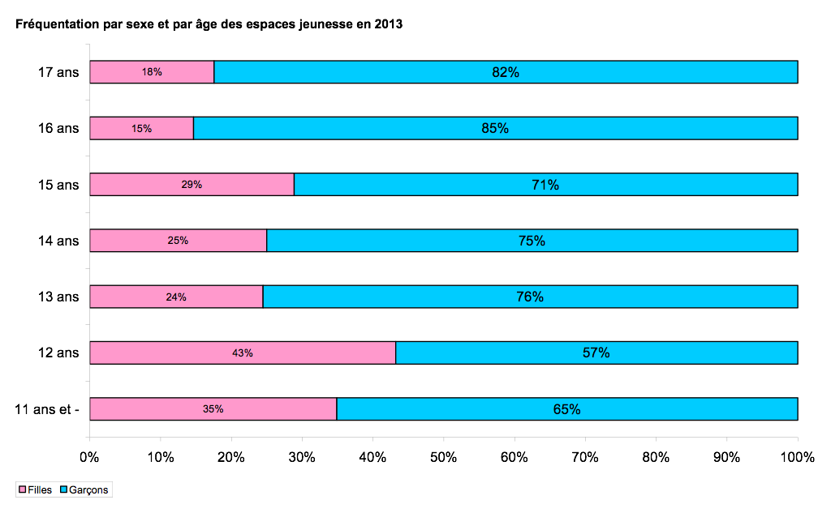

L’espace jeunesse le plus fréquenté par les filles est celui du Chemin de l’Ile (34 % de filles) suivi par l’espace du Vieux-Pont (31 %) et l’espace le moins fréquenté celui du Parc (25 %) juste derrière celui du Mont-Valérien (26 %) (Graphique 2).

**Ces chiffres montrent que la basse fréquentation des filles dans les Antennes jeunesse ne dépend pas forcément de l’implantation dans un quartier politique de la ville, mais de dynamiques plus complexes liées aux profiles des jeunes qui fréquentent ces espaces, le type d’activités proposées, et le lien avec les centres de loisirs.**

**Graphique 2 : Taux de fréquentation des filles des différents espaces jeunesse en 2013**

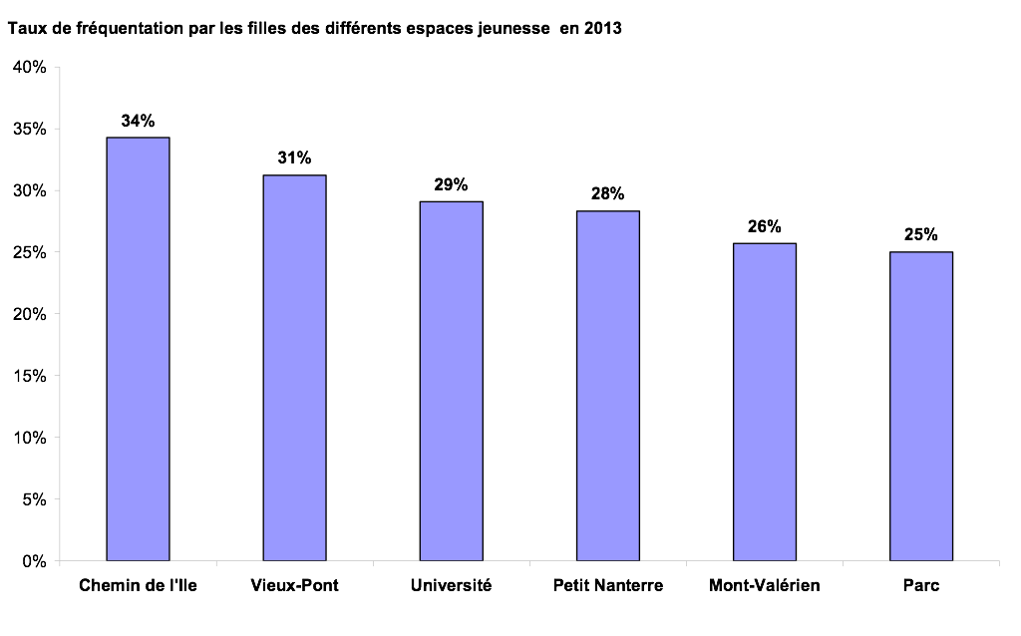

L’orientation municipale impose une fréquentation mixte des séjours d’été et d’hiver. Les données indiquent que depuis 2009, le nombre de filles dans les séjours longs est en augmentation et y est supérieur à celui des garçons.

Le tableau indique aussi que parmi les séjours d’été de courte durée, il existe des différences selon l’activité proposée. Les filles optent plus souvent que les garçons pour les séjours centrés sur l’équitation ; alors que les garçons privilégient les séjours en eaux vives (plongée ou surf).

**Tableau 3: Fréquentation des jeunes par sexe et par type de séjour à Nanterre, de 2009 à 2015**

|  |  |  |  |  |  |  |  |  |
| --- | --- | --- | --- | --- | --- | --- | --- | --- |
| Année | Séjours longs | | Séjours courts-Equitation | | Séjours courts-Plongée | | Séjours courts-Surf | |
|  | Filles | Garçons | Filles | Garçons | Filles | Garçons | Filles | Garçons |
| 2009 | 51% | 49% | 43% | 57% | 24% | 76% |  |  |
| 2010 | 53% | 47% | 64% | 36% | 30% | 70% |  |  |
| 2011 | 51% | 49% | 65% | 35% | 45% | 55% | 55% | 45% |
| 2012 | 51% | 49% | 54% | 46% | 36% | 64% | 43% | 57% |
| 2013 | 55% | 45% | 52% | 48% | 30% | 70% | 42% | 58% |
| 2014 | 55% | 45% | 52% | 48% | 30% | 70% | 42% | 58% |
| 2015 | 53% | 47% | 61% | 39% | 46% | 54% |  |  |

Concernant les activités sportives, les données de l’ESN de 2014 indiquent que les femmes représentent 44% des effectifs. **Les effectifs féminins sont en augmentation de +9,7% depuis 2011.**

Les données du bilan d’activité montrent que **les femmes s’inscrivent majoritairement à l’Aqua Form et à la Natation, alors que les garçons privilégient le Football, le Tennis et la Natation**.

**Ceci est intéressant car la natation et l’aqua form sont des disciplines individuelles et visant à l’entretien physique. Alors que le football, sport de prédilection des jeunes garçons nanterriens, a vocation à développer l’esprit d’équipe et la compétition.**

Cette fréquentation stéréotypée pousse à développer des capacités différentes et des aptitudes sexuées. Les filles devraient faire du sport pour leur aspect physique alors que les garçons pour développer le travail en équipe et la compétition.

**Certains sports comme la Natation et le Tennis, attirent autant les femmes que les hommes.**

Le graphique ci-dessous montre que, sauf le mardi et le jeudi où la différence entre le nombre de femmes et d’hommes ayant fréquenté la piscine est nettement à l’avantage de ces derniers, les autres jours le public de la piscine est mixte.

**Graphique 3 : Fréquentation de la piscine par sexe hors groupe**

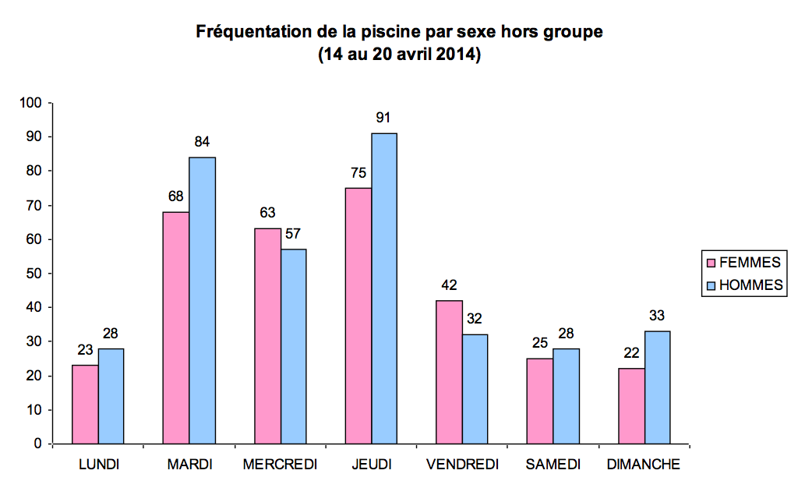

Les mercredis on remarque un taux de fréquentation féminine plus élevé que la fréquentation masculine, ceci s’explique par les temps partiels souvent demandés par les femmes le mercredi pour garder les enfants quand il n’y a pas école.

La fréquentation des espaces publics

Les stéréotypes de genre affectent aussi la fréquentation des femmes et des hommes dans l’espace public.

En 2013, une note a été élaborée sur le quartier du Petit Nanterre sur l’utilisation de l’espace public.

**Cette note a mis en avant les modalités d’occupation de l’espace public, monopolisée par les hommes et une auto-exclusion des publics.**

En plus de **l’appropriation de l’espace** par les hommes, des problématiques de stationnement avec présence de vente ambulante, la présence de personnes dépendantes à l’alcool et aux stupéfiants, se surajoutent. Toutes ces problématiques concentrées sur un même espace ont pour conséquence un usage particulier : simple passage voire un évitement par la majorité de la population du quartier, des lieux « squattés » par une minorité. Dans ce contexte, **l’appropriation des espaces** **extérieurs par les hommes a pour conséquence directe l’exclusion des femmes.** Ceci est d’autant plus vrai à la tombée de la nuit, les femmes ayant intégré qu’elles seraient plus « vulnérables » et surtout moins légitimes à sortir en ville la nuit. Il apparait que la surreprésentation d’une catégorie de population dans un espace exclut, de fait, tout autre participation d’une autre catégorie. L’absence de mixité serait le résultat de cette auto exclusion des publics.

Ce diagnostic peut être fait non seulement pour le quartier du Petit Nanterre, mais aussi pour d’autres espaces publics où **le sentiment d’insécurité a été intégré par les femmes**. En plus de ça, les stéréotypes de genre sur la place des femmes dans l’espace public font que les seules femmes qui sont à l’extérieur sont vues comme des « filles faciles ». Cette conception de la femme pousse ultérieurement les femmes à rester dans l’espace domestique.

DEUXIEME PARTIE : Les politiques publiques ne répondent qu’en partie aux inégalités existantes

La première partie de l’étude a montré la persistance de facteurs de précarisation et de stéréotypes de genre qui impactent négativement les femmes et les hommes, créant multiples inégalités.

La deuxième partie de ce diagnostic vise à comprendre le degré de prise en compte de l’égalité femmes-hommes dans les politiques publiques.

Le questionnaire envoyé aux services et aux associations de la ville a permis d’analyser la prise en compte de l’égalité femmes-hommes et la définition donnée par les enquêté-e-s de ce concept.

Le questionnaire a été élaboré de manière à faire ressortir la conception de l’égalité femmes-hommes de l’enquêté-e, et voir si celle-ci faisait partie des objectifs de l’association et du service et de quelle manière.

Le questionnaire a permis d’interroger en outre:

* La définition de pauvreté et les risques de pauvreté spécifiques aux femmes
* La perception des stéréotypes sexués
* Le degré de formation des équipes
* Les éventuelles actions déjà mises en place concernant l’égalité femmes-hommes
* La volonté et les moyens pour travailler sur cette question

L’analyse des questionnaires montre:

1. Une vision de l’égalité femmes-hommes confondue avec le concept de mixité, voire de parité numérique entre les deux sexes
2. Un manque de données sexo-spécifiques qui puissent rendre compte de l’impact des politiques publiques sur l’égalité femmes-hommes
3. Une certaine incohérence entre le constat fait dans la première partie, et les réponses données par les politiques mises en œuvre.
4. La prise de conscience de l’importance de l’égalité femmes-hommes

La confusion entre égalité et mixité

Un premier constat concerne la prise en compte de l’égalité femmes-hommes en tant qu’objectif. Parmi les 38 réponses, 21 (soit 55,3%) considèrent que l’égalité femmes-hommes fait partie de leurs propres objectifs.

Etant une thématique transversale, les portes d’entrée pour traiter le thème des inégalités entre les femmes et les hommes sont multiples. Les réponses montrent que les plus fréquentes sont celle de la transversalité et celle de la mixité.

Par égalité transversale on entend la volonté d’inscrire l’égalité femmes-hommes dans toutes les actions mises en œuvre et ainsi prendre en compte les différents besoins des femmes et des hommes.

La mixité vise à promouvoir une participation des femmes et des hommes afin que les deux sexes soient représentés. La mixité n’est pas synonyme de parité, car ce dernier vise un objectif de participation égale des deux sexes.

**Tableau 4 : Question recodée : « De quelle façon la problématique de l’égalité femmes-hommes est-t-elle traitée? »**

3R2. Porte d'entrée de l'égalité f-h

|  |  |  |
| --- | --- | --- |
|  | Effectifs | Fréquence |
| Lutte contre les discriminations | 6 | 20,0 % |
| Approche transversale de l’égalité f-h | 7 | 23,3 % |
| Politique de la Ville | 2 | 6,7 % |
| Mixité | 6 | 20,0 % |
| Violences faites aux femmes | 3 | 10,0 % |
| Non spécifié | 6 | 20,0 % |
| Total / réponses | 30 | 100,0 % |

Interrogés : 38 / Répondants : 24 / Réponses : 30

Pourcentages calculés sur la base des réponses

Le terme de mixité est revenu plusieurs fois dans le questionnaire comme étant synonyme d’égalité. Par exemple, quand il a été demandé quelles étaient les raisons des participations genrées à certaines activités, les enquêté-e-s ont souvent précisé que leurs actions étaient strictement mixtes et qu’il était important qu’elles soient ainsi.

*Question : Pouviez-vous identifier les raisons qui expliqueraient que certaines actions aient un public plus féminin/masculin ?*

*Réponse 1 : « En ce qui nous concerne, nous agissons auprès de publics captifs déjà constitués et souvent mixés »*

*Réponse 2 : « Dans notre domaine non, les actions sont toujours mixtes »*

Ceci démontre une confusion des termes autour du concept d’égalité femmes-hommes.

Cette confusion pose problème pour deux principales raisons :

* Dans certains cas, **la non-mixité est justifiée** et peut elle aussi contribuer à l’égalité femmes-hommes :

Par exemple, à Nanterre on remarque que les filles sont moins nombreuses à pratiquer du sport. Une des raisons évoquée par les femmes, est leur inhibition à se mettre en tenue de sport devant des hommes. Les femmes de l’association Feel Good and Move It de Nanterre ont décidé de se réunir et de mettre en place des séances de sport non-mixte afin de favoriser la pratique sportive des femmes.

Un autre exemple est donné par le Centre Social et Culturel du quartier du Parc qui met en place une activité « sortie des papas avec les enfants » pour que les pères s’occupent de leur enfant et contribuent au travail reproductif majoritairement réalisé par les mères.

* **La mixité est aussi une forme de non-intervention.**

Imposer dès le départ une mixité ne signifie pas rétablir les écarts existants entre femmes et hommes. Si l’on part d’une position inégale, donner les mêmes conditions ne réduira pas les inégalités pré-existantes (différence entre le concept d’équité et d’égalité).

Cependant, il est important de rappeler ici l’importance de la mixité.

La mixité, comme la parité, est un outil pour l’égalité entre les femmes et les hommes. Les mesures de discriminations positives comme les quotas ont eu des effets très importants dans l’intégration des femmes en politique et dans les hautes sphères décisionnelles.

Deux principales raisons peuvent expliquer cette confusion des termes.

Une première raison est liée à un manque de diagnostic soulignant la présence de ces inégalités. **Sans avoir des éléments d’analyse sur les inégalités de genre, les stéréotypes, et de leurs conséquences sur les femmes et les hommes, il est difficile de mettre en place des actions efficaces pour réduire ces inégalités.**

C’est pour cela que cette étude devient un outil indispensable pour les acteur-trice-s municipaux-ales et leurs partenaires afin de développer un plan d’action répondant aux besoins réels.

La deuxième raison dépend du **manque de formation** des acteur-trice-s locaux-ales sur les concepts clés de l’égalité femmes-hommes. C’est pour cela que la formation des acteur-trice-s fait partie des préconisations présentées dans la troisième partie de cette étude.

Le manque de données sexo-spécifiques ne permet pas l’analyse d’impact des politiques publiques

L’analyse des questionnaires et les démarches effectuées tout au long de l’étude montre un manque de données sexo-spécifiques dans la ville de Nanterre.

Ce manque de données doit être interprété de deux manières différentes.

Dans certains cas, les données existantes n’ont jamais été sexo-spécifiées, mais dans d’autres, même si les données existent, un travail de recueil n’a pas été effectué.

Les résultats du questionnaire montrent que seuls 60,5% des enquêté-e-s développent des données sexuées. Dans 95% des cas, ces données concernent la fréquentation globale par sexe et pas toujours par activité.

**Tableau 19 : Question : « Existe-t-il des données sexuées des actions mises en œuvre ? »**

|  |  |  |
| --- | --- | --- |
|  | Effectifs | Fréquence |
| Non réponse |  |  |
| oui | 23 | 60,5 % |
| non | 15 | 39,5 % |
| Total | 38 | 100,0 % |

Sans ce type de données, il est **difficile d’avoir une vision de l’impact des actions mises en place en termes d’égalité femmes-hommes.**

L’écart entre le constat et les politiques publiques

L’analyse du questionnaire et des données recueillies indique un décalage entre les inégalités existantes et les politiques mises en place actuellement.

Un premier exemple peut être fait sur le constat du marché du travail.

Dans la première partie de l’étude il a été montré que les femmes et particulièrement les femmes immigrées et issues de l’immigration- sont les plus vulnérables sur le marché de l’emploi. Néanmoins l’accès au marché de l’emploi est plus facile pour elles à causes des stéréotypes de genre existants. En effet, le taux de chômage des hommes est plus élevé que celui des femmes.

De manière générale, les hommes immigrés sont victimes d’une vision stéréotypée (délinquants, voleurs, peu fiables) qui freine leur accès à l’emploi. Les femmes, au contraire, à cause de cette vision stéréotypée de vulnérables et soumises accèdent plus facilement à l’emploi.

**Les rapports d’activités des deux Salles Ressources présentes à Nanterre montrent que les bénéficiaires sont majoritairement des femmes** (60% de femmes dans la Salle ressource du Petit Nanterre, et 53% dans celle du Parc), **alors que les hommes montrent une difficulté dans l’accès à l’emploi plus importante.**

Un autre exemple peut être fait par rapport aux risques de pauvreté spécifiques aux femmes. **44,7% des enquêté-e-s considèrent qu’il existe une pauvreté spécifique des femmes, mais seulement 31%** **intervient directement pour la réduire**. Dans la première partie de l’étude, on constate que les familles monoparentales (85% des familles monoparentales ont à la tête une femme) ont des risques de pauvreté importants. Néanmoins, peu d’actions s’intéressent de manière spécifique à cette partie de la population.

Concernant le décrochage scolaire, des associations nanteriennes mènent des actions d’accompagnement à la scolarité : Authenti-Cité, Cerise et Zy’VA.

Si les données du PRE montrent des difficultés plus importantes pour les garçons, les rapports d’activité les plus récents de Cerise et Zy’Va montrent que les bénéficiaires des associations sont en majorité des filles.

Une prise de conscience de l’importance de l’égalité femmes-hommes

Le travail de recueil de données auprès des Services de la Ville, ainsi que l’enquête par questionnaire ont eu un effet non négligeable sur la résonnance de la thématique dans la ville de Nanterre. Si auparavant l’égalité femmes-hommes n’était que très peu prise en considération par les acteurs moins sensibles à ce sujet, aujourd’hui, l’enquête a eu le mérite de légitimer la thématique de l’égalité femmes-hommes auprès des Services et des Associations de la ville concernés par le questionnaire.

Comme il a été mentionné auparavant, 55,3% des enquêté-e-s considère que l’égalité femmes-hommes fait partie des objectifs de leurs actions. Parmi ceux qui, en revanche, ne considèrent pas cela comme étant un objectif, une bonne partie a souligné la volonté d’entamer des démarches pour que l’égalité femmes-hommes soit intégrée dans leurs objets de travail.

*« Dans le prochain projet […] en cours de construction, la question de la place des femmes dans la ville apparaîtra au titre de l’état des lieux des pratiques, de la mobilisation évidente des femmes dans la vie de la cité (dimension vie de quartier, vie associative) , de la reconnaissance du rôle des mères dans l’accompagnement […] (jeune public, enseignement artistique etc), de la majorité féminine dans nos secteurs professionnels ou de la fonction publique, de la problématique du temps des femmes et des mères etc... Leur valorisation est en enjeu politique social et culturel dans la cité au-delà de la question de l’égalité ».*

Pour d’autres, le questionnaire a permis de faire ressortir des situations qui relevaient d’inégalités entre les femmes et les hommes, et qui jusqu’à aujourd’hui ne trouvaient pas de place légitime.

*« Cette question [de l’égalité femmes-hommes] se pose dans les rapports entre collègues, notamment avec une attribution sexuée des tâches »*

**Ceci indique que l’étude a un impact très positif sur la population enquêtée. Elle a rendu visibles les inégalités entre les femmes et les hommes et, en posant la question de manière directe, a eu un effet de sensibilisation non négligeable.**

TROISIEME PARTIE : Les préconisations

Cette dernière partie vise à présenter des préconisations pour que l’égalité femmes-hommes soit intégrée de manière transversale et spécifique par les acteur-trice-s locaux-ales de la ville.

Les quatre préconisations découlent de l’analyse de la deuxième partie :

1. Développer les données sexo-spécifiques
2. Former les professionnel-le-s
3. Elaborer un plan d’action pour la promotion de l’égalité femmes-hommes basé sur l’approche intégrée
4. Développer une approche qui prenne en compte les multiples formes d’inégalités (de classe, de genre et ethno-raciale)
5. Développer des données sexo-spécifiques

Les chiffres sont essentiels pour rendre visibles les inégalités entre les femmes et les hommes et mieux les cerner. Du rapport Blum de 2000[4] au rapport Ponthieux de 2013[5], des progrès importants ont été réalisés dans la production de statistiques publiques et d’analyses quantitatives relatives à la situation respective des femmes et des hommes dans tous les domaines de la vie.

Rendre systématique les données sexo-spécifiques a un effet de sensibilisation et d’information non négligeable. Pour ces raisons des données doivent être développées au niveau national comme à Nanterre. Par exemple, il serait intéressant de connaitre la fréquentation des jeunes filles et des jeunes garçons dans les activités périscolaires. Ceci permettrait de travailler sur l’offre et sur le contenu des activités. Une autre donnée intéressante serait de connaître le nombre de femmes et d’hommes recevant le RSA.

Pour cela la délégation luttes contre les discriminations accompagnera les services de la ville, ainsi que ses partenaires associatifs, dans le recueil et l’analyse de ces données afin d’évaluer les politique publiques en termes d’égalité femmes-hommes.

1. Former les professionnel-le-s à l’égalité femmes-hommes

La perception de l’égalité femmes-hommes qui est ressortie lors de l’enquête démontre l’importance de développer des formations à destination des agent-e-s, des élu-e-s et des partenaires locaux de la ville.

Le questionnaire indique que près de 70% des enquêté-e-s ne sont pas formé-e-s à l’égalité femmes-hommes. Etant donné l’importance et la transversalité du sujet, il est souhaitable que les professionnel-le-s connaissent les concepts et les chiffres clé de l’égalité, son histoire et le fondement législatif.

Il est pour autant important de partager avec les professionnel-le-s les résultats de l’étude et d’avoir un échange sur leurs priorités d’intervention.

Par exemple, un travail sur les violences faites aux femmes a été engagé courant 2015 avec les professionnel-le-s de la santé et la formation apparait comme étant l’une des priorités d’intervention.

Outre aux violences faites aux femmes, les acteur-trice-s demandent à être formé-e-s sur les relations filles-garçons. Un groupe de travail avec le Service de la Jeunesse et l’Espace Santé Jeune est en cours à ce sujet.

D’autres sujets comme les stéréotypes dans l’orientation scolaire et professionnelle seraient pertinents au vu du constat de l’étude.

1. Elaborer un plan d’action pour la promotion de l’égalité femmes-hommes à travers une approche intégrée (gender mainstreaming)

Un plan d’action qui promeuve de manière transversale et spécifique l’égalité femmes-hommes est la deuxième préconisation.

Le gender mainstreaming, ou approche intégrée de la dimension de genre, est une stratégie qui a pour ambition de renforcer l’égalité des femmes et des hommes dans la société, en intégrant la dimension de genre dans le contenu des politiques publiques.

Une politique qui intègre la dimension de genre est une politique dans le cadre de l’établissement de laquelle on a examiné de manière comparative la situation des femmes et des hommes concernés, on a identifié les éventuelles inégalités entre les sexes, et on a cherché à les réduire ou à les éliminer.

Le gender mainstreaming est une approche transversale, c’est-à-dire une approche qui s’applique à tous les domaines politiques (ex : Emploi, Affaires sociales, Finances, Santé, Mobilité, Justice,...).

Elle est aussi une approche structurelle qui s’applique à toutes les phases du 'cycle politique' (préparation, décision, mise en œuvre, évaluation) et qui concerne tous les acteurs impliqués dans la définition, la mise en œuvre et l’évaluation des politiques. Le fait de vérifier l’impact potentiellement différent pour les femmes et les hommes de toute mesure politique envisagée doit en effet devenir un réflexe, un automatisme pour chaque agent impliqué dans les différentes phases du cycle politique.

Le gender mainstreaming est une approche préventive puisqu’il a notamment pour objectif d’éviter que les pouvoirs publics ne mettent en place des politiques qui créent ou accentuent des inégalités entre hommes et femmes.

A Nanterre, 3 groupes de travail se sont créés afin de développer des actions sur cette thématique.

En 2012, un collectif composé de centres sociaux, d’associations, de collectifs artistiques et des services municipaux a été créé pour organiser des actions autour de la Journée Internationale des Droits des Femmes. Pour l’édition 2015, une trentaine d’initiatives autour de l’égalité femmes-hommes ont été organisées dans les différents quartiers de la ville. Cet événementiel est intitulé le « Printemps de l’égalité ».

Un deuxième groupe (constitué de plusieurs services de la ville, ainsi que d’associations spécialisées) s’est créé en avril 2015 autour des questions des relations affectives et sexuelles entre adolescents. Ce groupe vise à travailler sur l’égalité entre les filles et les garçons à travers des actions de sensibilisation en temps scolaire et en dehors.

Enfin un troisième groupe de travail s’est constitué en juin 2015 sur la problématique des violences faites aux femmes. Le collectif regroupe certains services de la ville, des associations spécialisées, des assistant-e-s sociaux-ales, les représentant-e-s des forces de polices et du personnel médical.

Un plan d’action global et pluriannuel permettrait ainsi de remettre en cohérence les différents groupes et permettre de développer d’autant plus d’actions en transversalité.

Les réponses du questionnaire fournissent un échantillon très riche d’actions spécifiques.

Il a été demandé aux enquêté-e-s quel était leur souhait en termes d’égalité femmes-hommes.

Le tableau ci-dessous présente les différentes propositions.

**Tableau 5 : Question recodée « proposition de plan d’action »**

|  |  |  |
| --- | --- | --- |
|  | Effectifs | Fréquence |
| Non réponse | 14 |  |
| Observatoire de l'égalité | 1 | 2,6 % |
| Stop au sexisme | 3 | 7,9 % |
| Respect de l'autre | 2 | 5,3 % |
| Participation accrue des hommes | 3 | 7,9 % |
| Stop stéréotypes | 3 | 7,9 % |
| Accompagner sur vie sexuelle et relationnelle | 1 | 2,6 % |
| Transversalité | 6 | 15,8 % |
| Mixité | 3 | 7,9 % |
| Libérer la parole des femmes | 2 | 5,3 % |
| Sensibilisation | 7 | 18,4 % |
| Formation | 4 | 10,5 % |
| Egalité salariale | 2 | 5,3 % |
| Droit à la ville | 1 | 2,6 % |
| Total / réponses | 38 | 100,0 % |

Interrogés : 38 / Répondants : 24 / Réponses : 38

Pourcentages calculés sur la base des réponses

Outre à développer une vision transversale de l’égalité femmes-hommes, le tableau indique une volonté de mettre en place des actions de sensibilisation auprès du public, ainsi que des formations à destination des professionnel-le-s.

D’autres propositions entrent plus dans le détail des contenus. Par exemple, il est apparu que les hommes sont moins présents dans certaines activités. Pour cela, un travail auprès des hommes et des pères est préconisé afin de déconstruire les stéréotypes sexistes autour du partage des tâches ménagères et des rôles des parents dans l’éducation de leurs enfants.

1. Développer une approche qui prenne en compte les multiples formes d’inégalités (de classe, de genre et ethno-raciale)

Une étude récemment parue sur les discriminations ethno-raciales à Nanterre[6] met en garde sur le risque de concurrence entre discriminations.

*« En conséquence, une action publique qui n’a pas anticipé cet implicite ne dément pas, voire alimente, y compris à son corps défendant, un postulat culturaliste qui serait que les hommes des quartiers populaires seraient particulièrement sexistes, car porteurs d’une culture archaïque ou rétrograde. Le risque est ainsi grand que la lutte contre le sexisme soit perçue comme le travestissement de logiques stigmatisantes, voire racistes, indépendamment des intentions louables des institutions ou des associatifs qui mettent en œuvre le référentiel de l’égalité femmes-hommes. Et loin de diminuer les violences sexistes, les logiques racistes ou interprétées comme telles par les habitants tendent à les renforcer. La racialisation du sexisme alimente donc potentiellement un sexisme identitaire »*

Depuis toujours, la ville de Nanterre reconnait l’existence d’inégalités territoriales et sociales et s’est inscrite dans la politique de la ville. Dans ce cadre, elle agit avec l’Etat pour garantir l’égalité des droits entre les habitants des 4 zones urbaines sensibles et le reste du territoire. Cette politique est fondamentale d’abord parce que les écarts entre ces quartiers et le reste de la commune ne cessent de croitre mais aussi parce que cette politique est contractuelle et qu’elle permet à toutes les institutions de s’investir prioritairement sur ces zones.

Afin de réduire efficacement les inégalités, il est nécessaire de lutter contre toutes ces formes d’inégalités (sociale, de genre et de « race ») et faire en sorte de ne pas les concurrencer.

Il est donc préconisé que les plans d’actions qui suivront les diagnostics sur l’égalité femmes-hommes et les discriminations ethno-raciales à Nanterre soient articulés l’un avec l’autre et avec la politique de la ville.

ANNEXES

Annexe 1 : Les données des associations spécialisées sur les femmes victimes de violences

Nanterre, qui depuis 2011 participe au dispositif Femmes Victimes de Violences du 92, accueille sur son territoire deux des quatre associations de ce dispositif : l’ADAVIP et l’AFED (Les deux autres étant le Centre Flora Tristan à Châtillon et l’Escale à Gennevilliers).

AFED :

Le rapport d’activité de l’AFED de 2014 indique que l’association a rencontré 41 nouvelles femmes originaires de Nanterre. De ces 41, 39 sont victimes de violences conjugales (23 victimes de violences physiques, 36 victimes de violences psychologiques,  3 victimes de violences économiques, 5 victimes de violences sexuelles). Les données de l’AFED présente aussi un descriptif plus détaillé des profils des femmes rencontrées.

Age :

|  |  |  |  |  |
| --- | --- | --- | --- | --- |
| **Nombre de femmes :** | **18-24 ans** | **25-39 ans** | **40-59 ans** | * **60 ans** |
|  | 3 | 26 | 11 | 1 |

Situation état civil :

|  |  |  |  |  |  |
| --- | --- | --- | --- | --- | --- |
| **Nombre de femmes :** | **Célibataires** | **Vie Maritale** | **Mariées** | **Divorcées** | **Séparées** |
|  | 6 | 6 | 21 | 9 | 2 |

Hébergement :

|  |  |  |  |
| --- | --- | --- | --- |
| **N° de femmes :** | **Au domicile** | **Hébergée par un tiers** | **115** |
|  | 29 | 8 | 3 |

Nationalité :

|  |  |
| --- | --- |
| **Française** | **19** |
| **Etrangère** | 21 |
| **Sans papiers** | 1 |

Situation quant à l’emploi :

|  |  |
| --- | --- |
| **Avec emploi** | **9** |
| **Sans emploi** | 31 |

Enfants :

36 sont des femmes avec enfants et

3 femmes sont enceintes.

5 sont victimes de menaces d’enlèvement d’enfants et

6 ont des enfants victimes de violences.

Des 41 femmes, 13 ont déposé plainte alors que 11 ont déposé une main courante. Les données montrent aussi que 7 ont demandé le divorce et 7 autres ont saisi le JAF(les chiffres ne précisent pas si ce sont les même femmes ayant déposé plainte à avoir demandé le divorce ou saisi le Juge des Affaires Familiales).

Enfin, 1 s’est vue attribuer le domicile et 2 ont vu leur mari condamné.

ESCALE :

Les données de l’association l’ESCALE de 2014 montrent que 53 femmes en provenance de Nanterre ont recouru au numéro d’urgence.

Appel téléphonique :

|  |  |
| --- | --- |
| **Type de violence :** |  |
| **Violence conjugales** | 95% |
| * ***psychologiques*** | 51% |
| * ***physiques*** | 41% |
| * ***sexuelles*** | 2% |
| **Violences intrafamiliales** | 2% |
| **Agressions sexuelles** | 1% |

Accueil :

|  |  |
| --- | --- |
|  | **N° femmes reçues** |
| **Hors hébergement :** | 27 |
| **Ateliers** | 14 |
| **Hôpital** | 80 situations |
| **Hébergement** | 10 et 13 enfants |
| * ***violences conjugales*** | 9 |
| * ***violences intrafamiliales*** | 1 |

Les chiffres de l’Escale indiquent que 30% des femmes victimes de violences ont déposé plainte en 2014.

**Annexe 2** : **Résultats du diplôme national du brevet par sexe et par collège de Nanterre, données 2015**

**Collège Jean Perrin**

|  |  |  |  |  |
| --- | --- | --- | --- | --- |
|  | **Garçons** | **Garçons** | **Filles** | **Filles** |
|  | **Générale** | **Pro** | **Générale** | **Pro** |
| **A Admis Mention TB** | 3 |  | 3 |  |
| **B Admis Mention B** | 4 |  | 7 |  |
| **C Admis Mention AB** | 14 |  | 11 |  |
| **D Admis** | 17 |  | 19 |  |
| **D Admis** |  | 2 |  | 1 |
| **R Refusé** | 12 |  | 13 |  |
| **R Refusé** |  | 1 |  |  |

**Collège République**

|  |  |  |  |
| --- | --- | --- | --- |
|  | **Garçons** | **Filles** | **Filles** |
|  | **Générale** | **Générale** | **Pro** |
| **A Admis Mention TB** |  | 1 |  |
| **B Admis Mention B** | 3 | 5 |  |
| **C Admis Mention AB** | 8 | 10 |  |
| **D Admis** | 26 | 26 |  |
| **R Refusé** | 21 | 10 |  |
| **X Absent** |  | 2 |  |
| **X Absent** |  |  | 1 |

**Collège Victor Hugo**

|  |  |  |
| --- | --- | --- |
|  | **Garçons** | **Filles** |
|  | **Générale** | **Générale** |
| **A Admis Mention TB** |  | 2 |
| **B Admis Mention B** | 8 | 2 |
| **C Admis Mention AB** | 11 | 15 |
| **D Admis** | 21 | 24 |
| **R Refusé** | 13 | 7 |
| **X Absent** | 4 | 4 |

**Collège Les Chenevreux**

|  |  |  |  |
| --- | --- | --- | --- |
|  | **Garçons** | **Filles** | **Filles** |
|  | **Générale** | **Générale** | **Pro** |
| **A Admis Mention TB** |  | 2 |  |
| **B Admis Mention B** | 12 | 11 |  |
| **C Admis Mention AB** | 14 | 18 |  |
| **D Admis** | 20 | 34 |  |
| **R Refusé** | 20 | 18 |  |
| **X Absent** |  | 2 |  |
| **X Absent** |  |  | 1 |

**Collège André Doucet**

|  |  |  |
| --- | --- | --- |
|  | **Garçons** | **Filles** |
|  | **Générale** | **Générale** |
| **A Admis Mention TB** | 1 |  |
| **B Admis Mention B** | 1 | 6 |
| **C Admis Mention AB** | 11 | 13 |
| **D Admis** | 16 | 14 |
| **R Refusé** | 10 | 8 |
| **X Absent** | 1 | 2 |

**Collège Evariste Galois**

|  |  |  |  |  |
| --- | --- | --- | --- | --- |
|  | **Garçons** | **Garçons** | **Filles** | **Filles** |
|  | **Générale** | **Pro** | **Générale** | **Pro** |
| **A Admis Mention TB** |  |  | 3 |  |
| **B Admis Mention B** | 1 |  | 5 |  |
| **C Admis Mention AB** | 8 |  | 7 |  |
| **D Admis** | 17 |  | 27 |  |
| **D Admis** |  | 8 |  | 1 |
| **R Refusé** | 13 |  | 9 |  |
| **R Refusé** |  | 9 |  | 3 |
| **X Absent** | 1 |  |  |  |

**Collège Paul Eluard**

|  |  |  |  |  |
| --- | --- | --- | --- | --- |
|  | **Garçons** | **Garçons** | **Filles** | **Filles** |
|  | **Générale** | **Pro** | **Générale** | **Pro** |
| **A Admis Mention TB** | 1 |  | 1 |  |
| **B Admis Mention B** | 1 |  | 7 |  |
| **C Admis Mention AB** | 10 |  | 13 |  |
| **D Admis** | 23 |  | 15 |  |
| **D Admis** |  | 3 |  | 2 |
| **R Refusé** | 6 |  | 2 |  |
| **R Refusé** |  | 5 |  | 3 |

**Annexe 3 : Effectifs du Lycée Joliot Curie, par sexe et par filière, données 2015**

|  |  |  |  |  |  |  |  |
| --- | --- | --- | --- | --- | --- | --- | --- |
| Filière ES | | | | | | | |
|  |  | **1ère** | **Terminale** | **TOTAL** |  |  |  |
| Effectifs | FILLES | 66.3% | 55% | 61.6% |  |  |  |
|  | GARCONS | 33.7% | 45% | 38.4% |  |  |  |
| Filière L | | | | | | | |
|  |  | **1ère** | **Terminale** | **TOTAL** |  |  |  |
| Effectifs | FILLES | 76.9% | 73.8% | 75% |  |  |  |
|  | GARCONS | 23.1% | 26.2% | 24.5% |  |  |  |
| Filière S | | | | | | | |
|  |  | **1ère** | **Terminale** | **TOTAL** |  |  |  |
| Effectifs | FILLES | 52.7% | 33.3% | 43.1% |  |  |  |
|  | GARCONS | 47.3% | 66.7% | 56.9% |  |  |  |
| Filière ST2S | | | | | | | |
|  |  | **1ère** | **Terminale** | **TOTAL** |  |  |  |
| Effectifs | FILLES | 94.6% | 94.6% | 94.6% |  |  |  |
|  | GARCONS | 5.4% | 5.4% | 5.4% |  |  |  |
| Filière STMG | | | | | | | |
|  |  | **1ère** | **Terminale Gestion Finance** | **Terminale gestion Ressources Humaines** | **Terminale Systèmes d’Information de Gestion** | **Terminale - total** | **TOTAL** |
| Effectifs | FILLES | 48.3% | 34.5% | 73.3% | 5.6% | 42.9% | 45.8% |
|  | GARCONS | 51.7% | 65.5% | 26.7% | 94.4% | 57.1% | 54.2% |

**Annexe 4 : Orientation définitive des collégiens de 3ème par sexe et par collège, ville de Nanterre, données 2015**

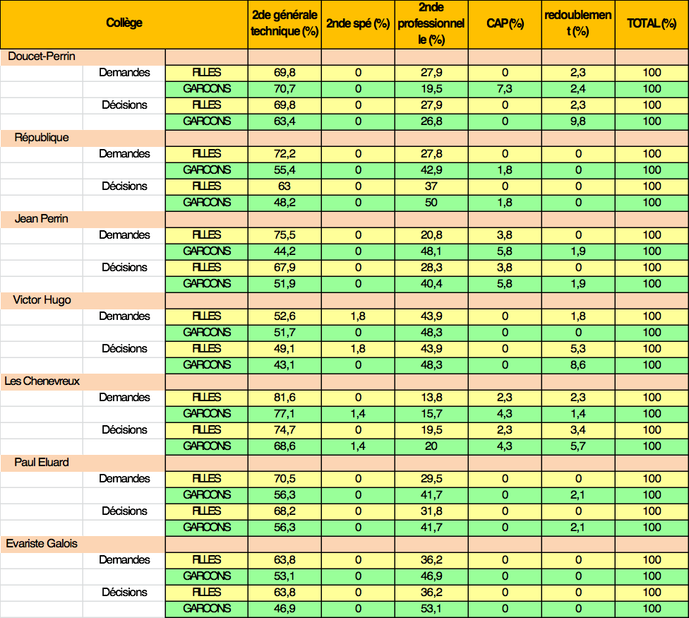

**Annexe 5 : La parité hommes/femmes au sein de l’Entente Sportive de Nanterre. Rapport d’activité 2013-2014**

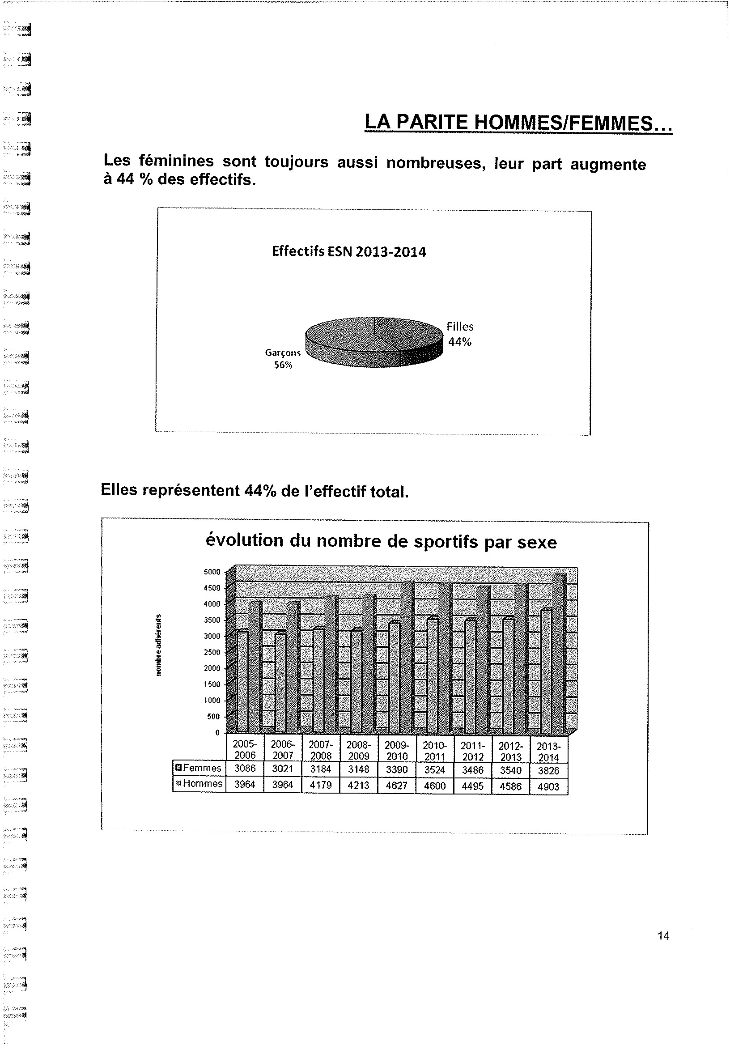

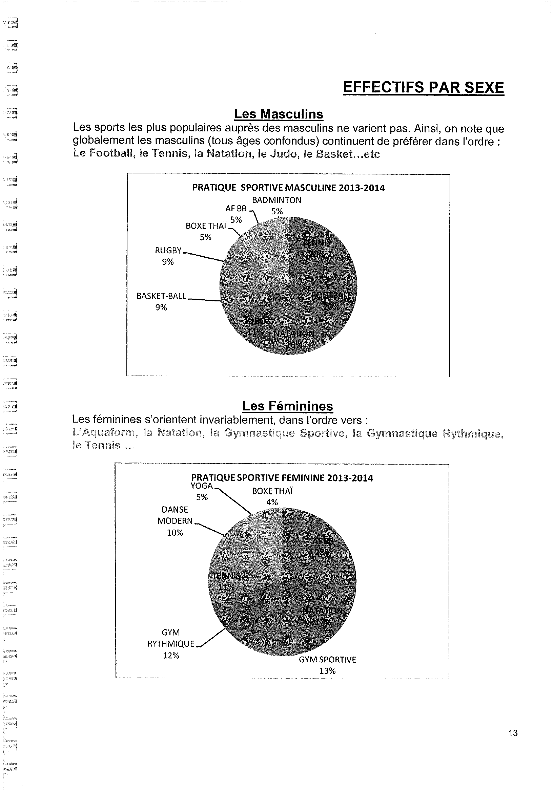

Source : Rapport d’activité 2013-2014 de l’ESN

**Annexe 6 : Les rapports d’activité de l’association Cerise (2012-2013) et de Zy‘Va (2012)**

.

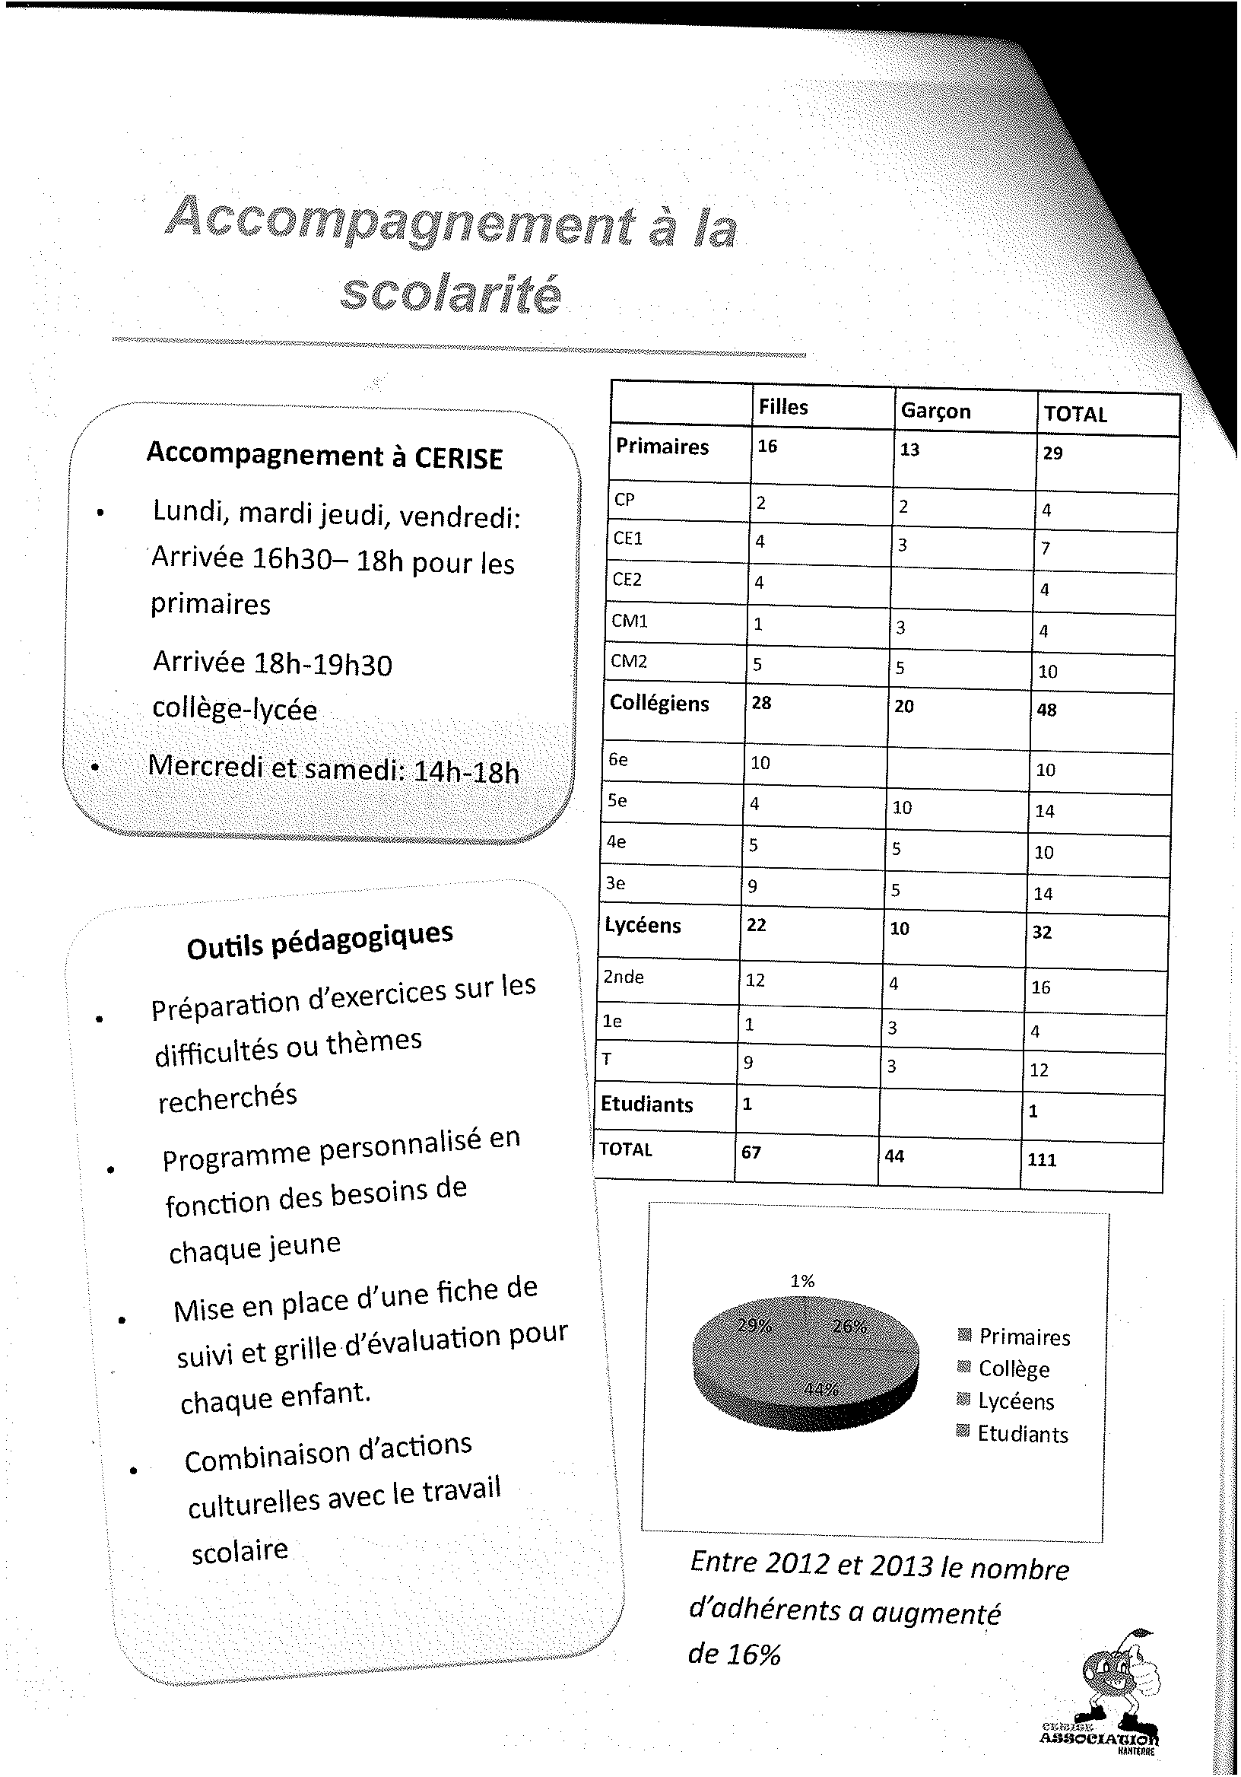

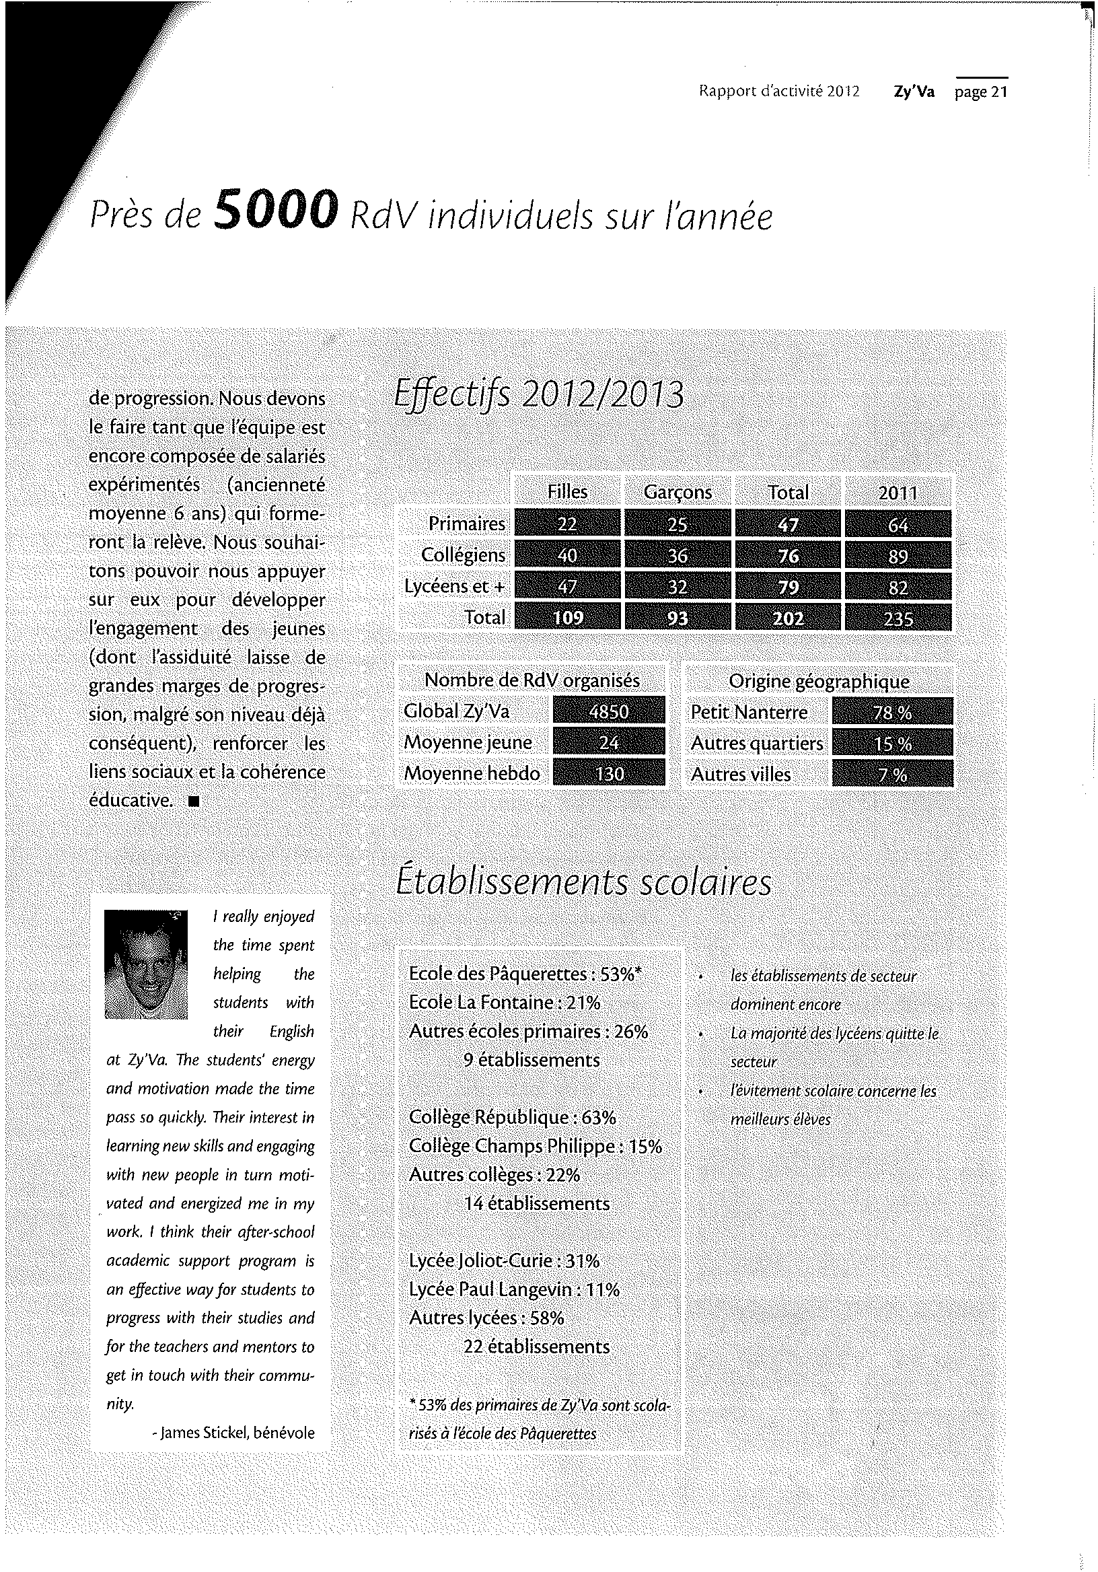

1. Selon le Groupe de spécialistes pour une approche intégrée de l’égalité (EG-S-MS) du Conseil de l’Europe, le gender mainstreaming est : « la (ré)organisation, l’amélioration, l’évolution et l’évaluation des processus de prise de décision, aux fins d’incorporer la perspective de l’égalité entre les femmes et les hommes dans tous les domaines et à tous les niveaux, par les acteurs généralement impliqués dans la mise en place des politiques ».
2.
3. 2 Bilan Social 2014

   Si le taux d’emploi est de 47,5%, alors les femmes immigrées n’ayant pas un emploi sont 52,5%
4. *C. BLUM, Les situations respectives des femmes et des hommes : statistiques pertinentes, Rapport au Secrétariat d’Etat chargé des droits des femmes et de la formation professionnelle, 1999*
5. *S. PONTHIEUX, L’information statistique sexuée dans la statistique publique : état des lieux et pistes de réflexion, Rapport pour la Ministre des Droits des femmes, Octobre 2013*
6. *ISCRA-Méditerranée « Diagnostic territorial sur les discriminations dans l’insertion des jeunes à Nanterre. Une contribution à la construction locale des discriminations en problème public », Rapport final, Juin 2015*